<MEATS AND WINES>
Especificación de Caso de Prueba: <Nombre del caso de prueba>

Versión 0.9

[Nota: La siguiente plantilla se ha desarrollado para su uso con Rational Unified Process. El texto que se encuentra entre corchetes y presentado en estilo itálicas azul se ha incluido para proporcionar una guía para el autor y se debería borrar antes de la entrega del documento.]
[Hay que sustituir el texto resaltado con marcador amarillo por su equivalente en el proyecto de desarrollo y eliminar el resaltado]
[La versión del documento se actualizará según la iteración y la fase del proyecto]

Historial de Revisiones

Fecha | Versión | Descripción | Autor
03/10/2017 | 0.1 | Realización casos de prueba funcionalidad del software. | Jhohan vaca / David zambrano
14/06/2017 | 0.9 | Realización casos de prueba funcionalidad del software. | Jhohan vaca / David zambrano

Tabla de Contenidos

USUARIO
3. Logueo 4
3.1 Descripción 4
3.2 Condiciones de ejecución 4
3.3 Entrada 5
3.4 Resultado esperado 5
3.5 Evaluación de la Prueba 5

Administrador

6. Cambio de estado.
2.1 Descripción 4
2.2 Condiciones de ejecución 4
2.3 Entrada 4
2.4 Resultado esperado 4
2.5 Evaluación de la Prueba 4

7. Control de factura 4
2.1 Descripción 4
2.2 Condiciones de ejecución 4
2.3 Entrada 4
2.4 Resultado esperado 4
2.5 Evaluación de la Prueba 4
8.Modificar Documentos 5
4.1 Descripción 5
4.2 Condiciones de ejecución 5
4.3 Entrada 5
4.4 Resultado esperado 5
4.5 Evaluación de la Prueba 5

Descripción
Este artefacto cubre el conjunto de pruebas realizadas sobre el Caso de Uso Registro.
Las pruebas realizadas a este caso de uso son:

Registro de usuario en el sistema.

El entorno del cual partiremos para realizar la prueba será el formulario de entrada de la aplicación.

<REGISTRO>

Descripción

El usuario se registra satisfactoriamente

Condiciones de ejecución

Entrada

CAJA BLANCA
El usuario debe de estar en el sitio web de rti 3000(modulo registro)
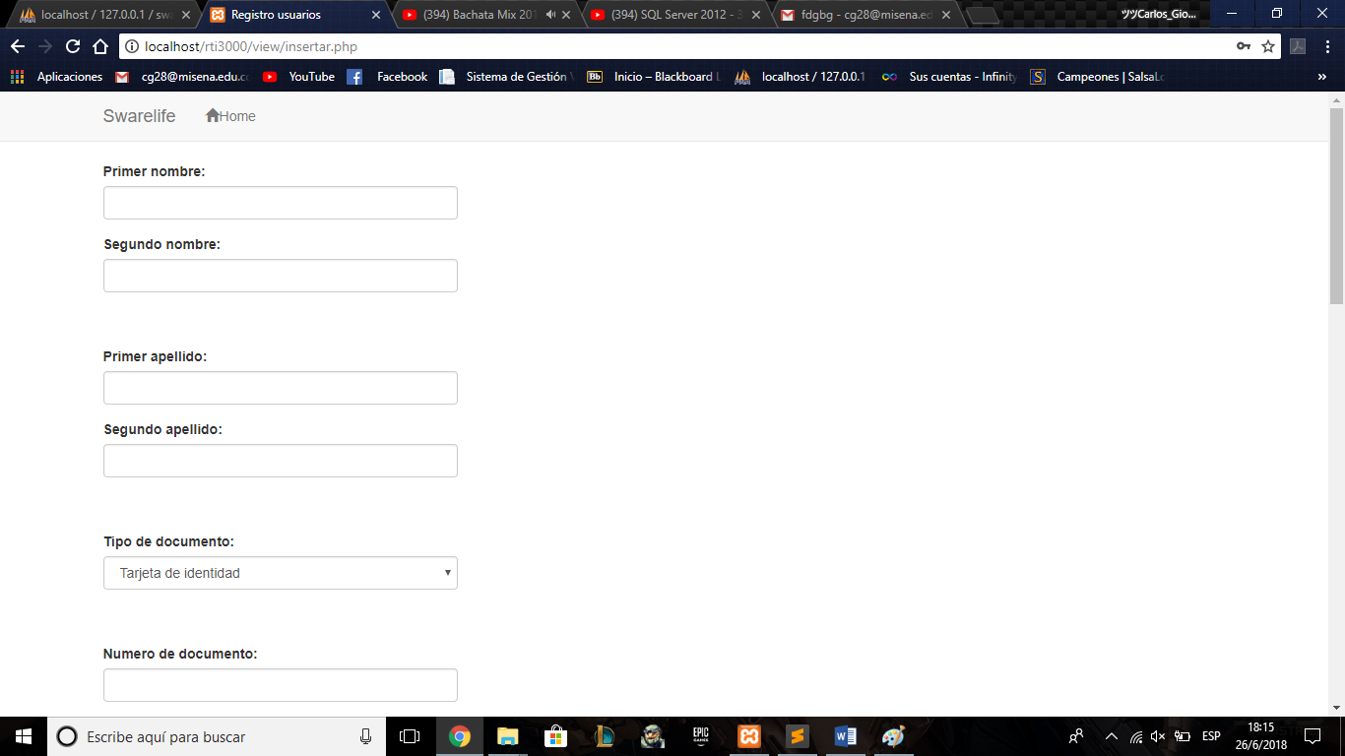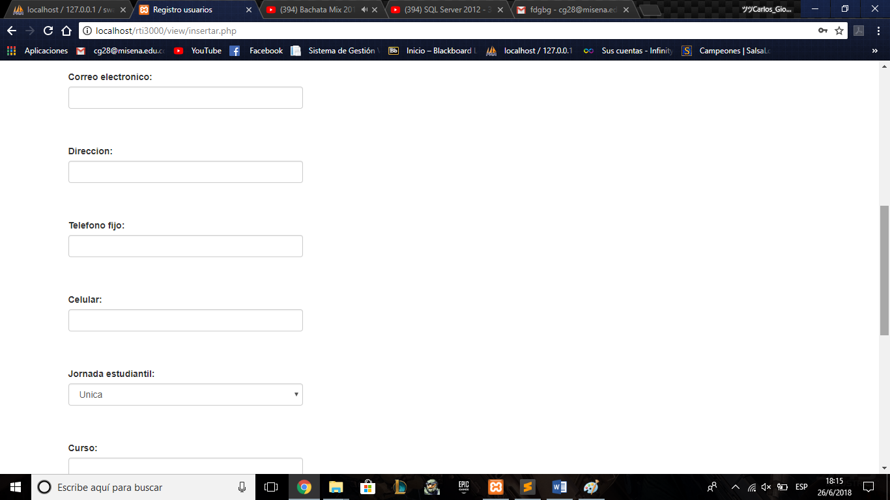

El usuario debe almacenar todos los datos correctamente
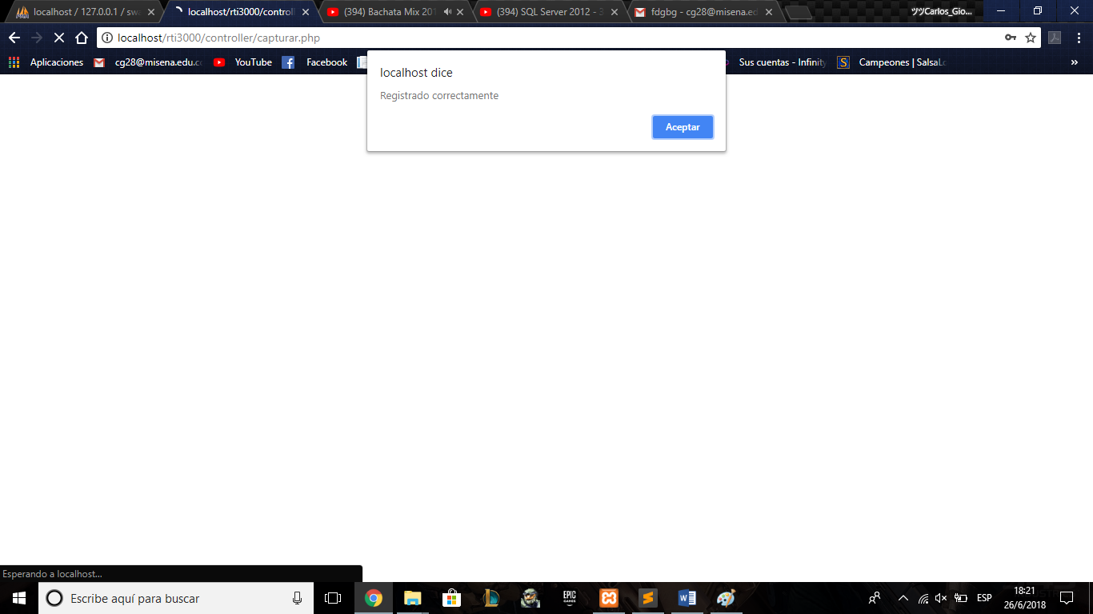

Resultado esperado
El usuario queda almacenado en la base de datos de rti 3000

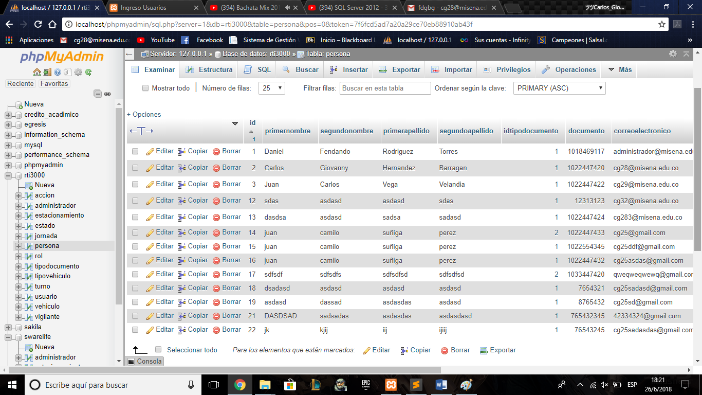

Evaluación de la Prueba
[Realizada y satisfactoria.]

<LOGUEO>

Descripción
[El usario logueado puede navegar libremente por el sitio web de rti 3000]

Condiciones de ejecución
[El usuario debe de estar registrado en el sitio web de rti 3000

Entrada
CAJA BLANCA

CASO | VALOR VERDADERO | VALOR FALSO
1 | CLAVE Y USUARIO SON CORECTOS | CLAVE Y USUARIO SON INCORECTOS
2 | CLAVE CORRECTA | USUARIO INCORRECTO
3 | USUARIO CORRECTO | CONTRASEÑA INCORRECTA

CASO 01
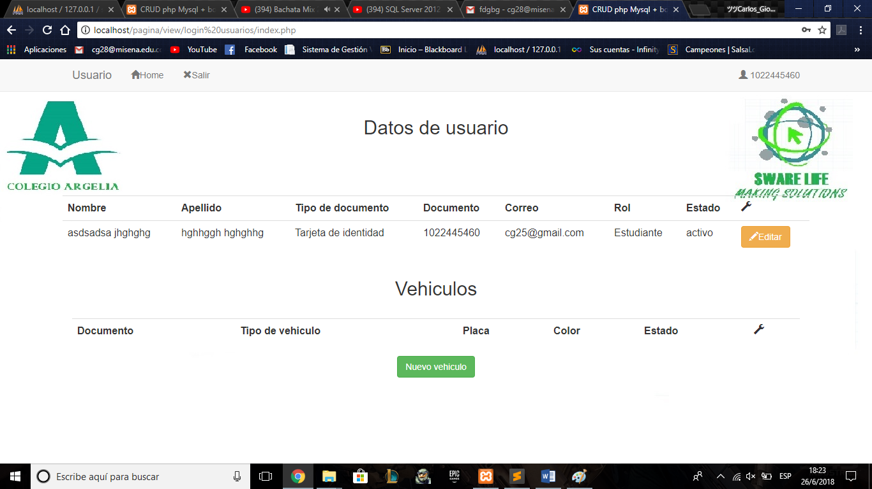

CASO 02
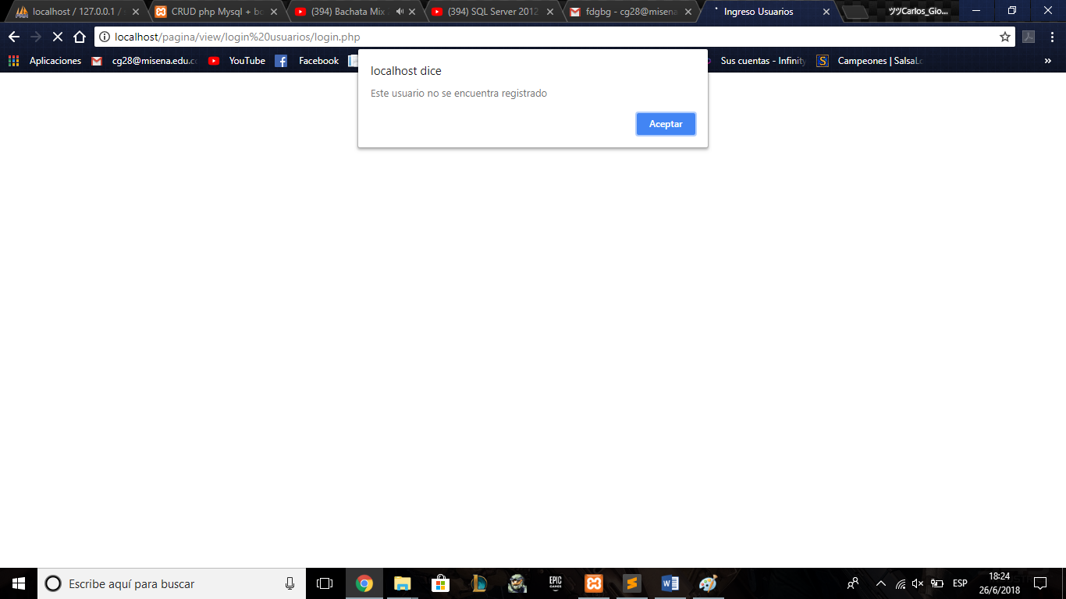

CASO 03
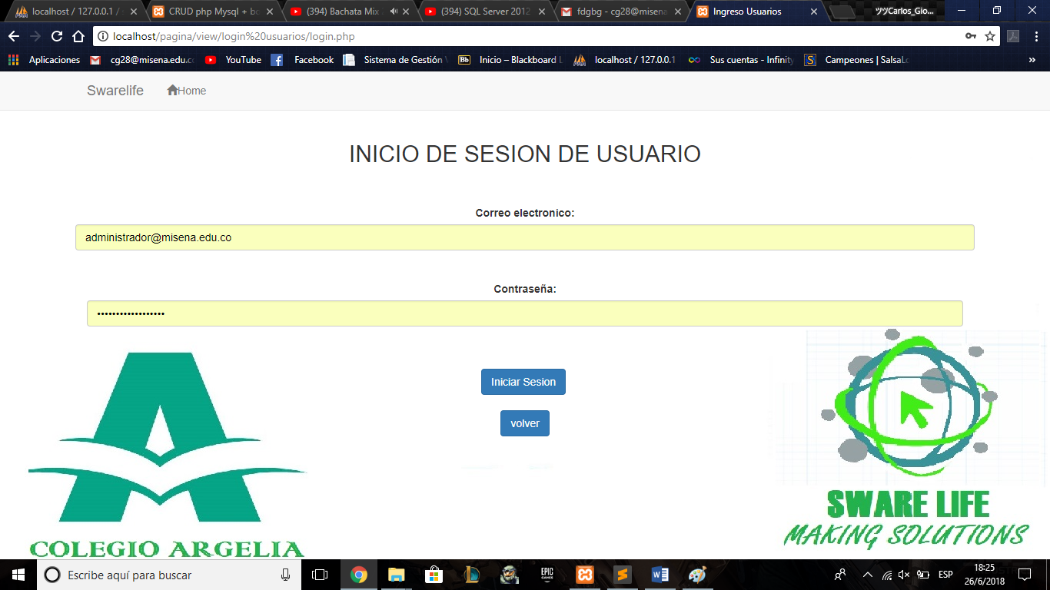

El usuario debe de estar registrado

El usuario debe loguease sin problemas
El usuario puede seleccionar cualquier modulo del sitio web rti 3000

El usuario puede realizar reservas, compras y contacto con el administrador.

Resultado esperado
[El usuario puede navegar libremente por el sitio web rti 3000]

CASO 02
Se esperaba que imprimiera : Usuario correcto, contraseña incorrecta, restablecer contraseña.
CASO 03
Se esperaba que imprimiera : Clave incorrecta, ¿olvidaste tu usuario? Restablecer.

Evaluación de la Prueba
[Realizada con fallos, realizar modificaciones]

ADMINISTRADOR

<Cambio de estado >

Descripción
[El administrador puede cambiar de estado el documento almacenado en la base de datos]

Condiciones de ejecución
[El administrador debe de estar logueado

Entrada

El administrador debe estar logueado

El administrador debe de estar en el modulo que quiere cambiar de estado

El administrador consulta –realiza cambio de estado

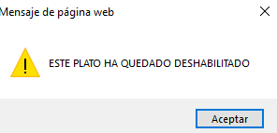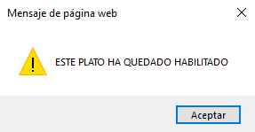

Resultado esperado
El usuario puede hacer cambio de estado-.

Evaluación de la Prueba
[Finalizada...]

7< Reportes >

Descripción
[El administrador puede ver el listado de vehículos ingresados ]
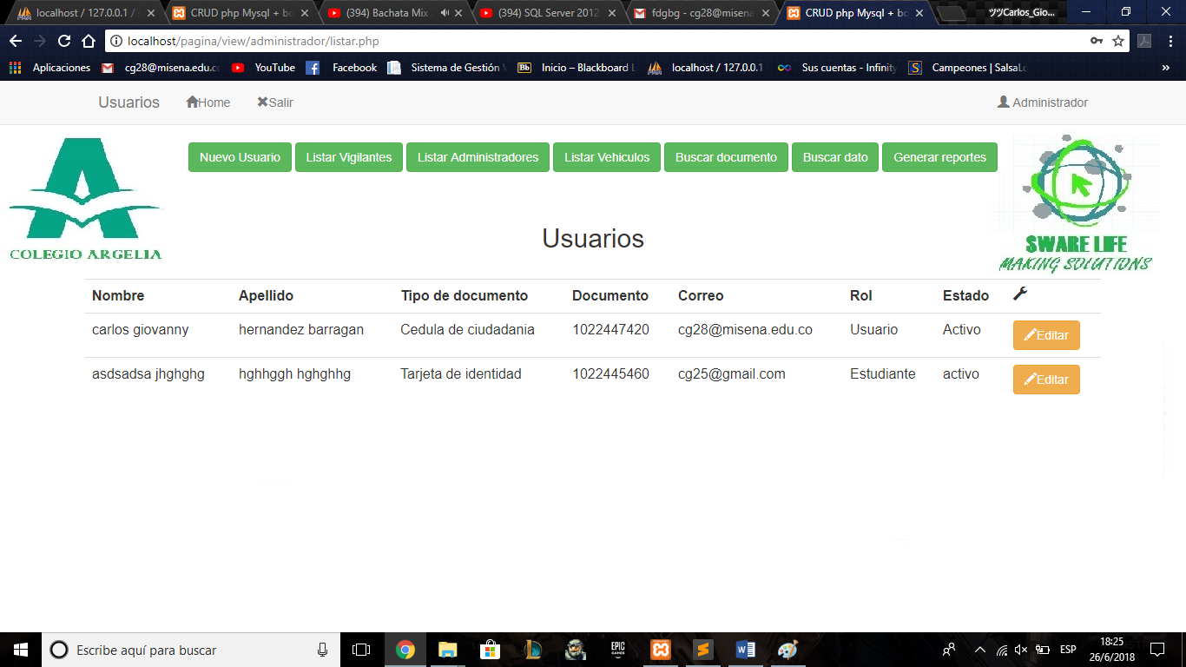

Condiciones de ejecución
[El administrador debe de estar logueado

Entrada

El administrador debe estar logueado

El administrador debe de estar en el modulo reportes

Resultado esperado
El administrador puede realizar consultas de los ingresos.
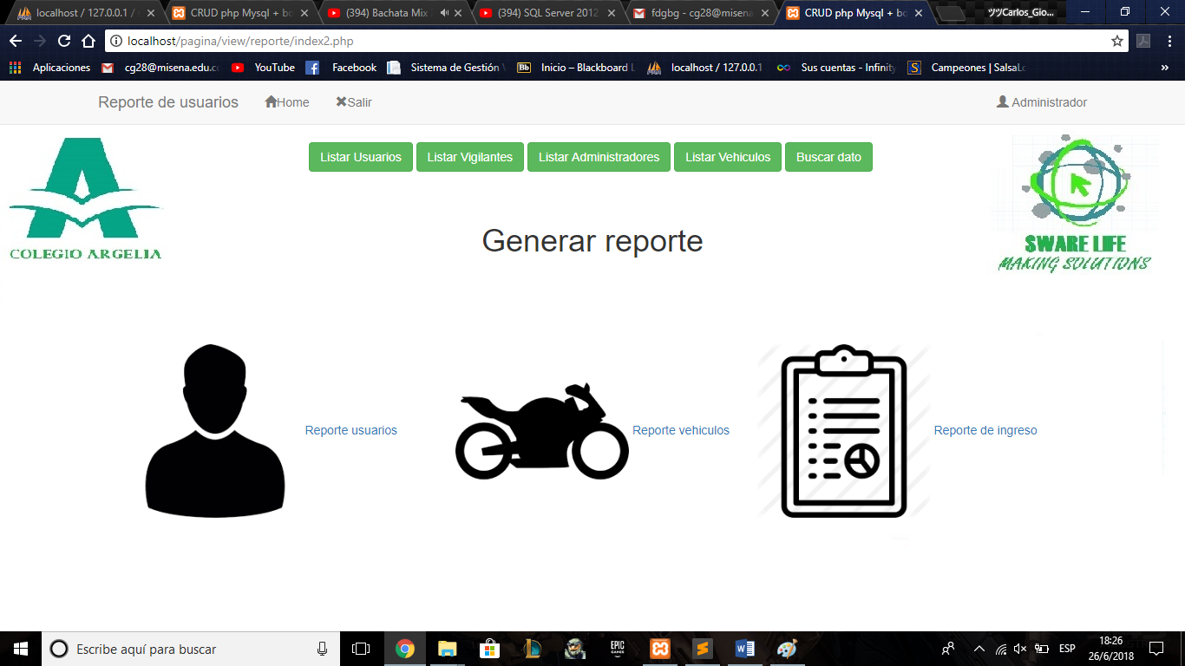

Evaluación de la Prueba
[ Realizada y satisfactoria..]

